Міністерство освіти і науки України

Луцький національний технічний університет



ІНФОРМАЦІЙНІ ТЕХНОЛОГІЇ ІОТ ТА ХМАРНІ ТЕХНОЛОГІЇ

Методичні вказівки для практичних робіт

для здобувачів першого (бакалаврського) рівня вищої освіти
освітньої програми «Інформаційні системи та технології охорони і безпеки»
галузі знань 12 Інформаційні технології
спеціальності 126 Інформаційні системи та технології
денної та заочної форм навчання

Луцьк 2026
УДК 004.77 (07)
І 74
До друку
Голова вченої ради факультету робототехніки та штучного інтелекту ЛНТУ ______________ Анатолій ТКАЧУК

Електронна копія друкованого видання передана для внесення в репозитарій ЛНТУ
Директор бібліотеки ____________ Наталія ПОЛІЩУК

Затверджено вченою радою факультету робототехніки та штучного інтелекту ЛНТУ, протокол № від «____» ___________ 2026 року.

Розглянуто і схвалено на засіданні кафедри автоматизації та безпілотних систем ЛНТУ, протокол № від «____» ___________ 2026 року
В. о. завідувача кафедри автоматизації та безпілотних систем ______ Лариса ГУМЕНЮК
Укладач: _____________ Олег СМОЛЯНКІН, старший викладач кафедри автоматизації та безпілотних систем ЛНТУ
Рецензент: _____________ Наталія ЯКИМЧУК, кандидат технічних наук, доцент, кафедра електроніки, фізики та СМАРТ-систем ЛНТУ
Відповідальний за випуск: _____________ Лариса ГУМЕНЮК, кандидат технічних наук, доцент, завідувач кафедри автоматизації та безпілотних систем ЛНТУ

І 74 | Інформаційні технології ІоТ та хмарні технології: методичні вказівки для практичних робіт здобувачів першого (бакалаврського) рівня вищої освіти освітньої програми «Інформаційні системи та технології охорони і безпеки» галузі знань 12 Інформаційні технології спеціальності 126 Інформаційні системи та технології денної та заочної форм навчання/ уклад. О. О. Смолянкін. Луцьк: ЛНТУ, 2026. 52 с.

Методичні вказівки містять теоретичний матеріал, необхідний для розкриття дисципліни. Призначено для студентів освітньої програми «Інформаційні системи та технології охорони і безпеки» спеціальності 126 Інформаційні системи та технології денної та заочної форм навчання.

О. О. Смолянкін 2026
ЗМІСТ

ПРАКТИЧНЕ ЗАНЯТТЯ № 1 4
ПРАКТИЧНЕ ЗАНЯТТЯ № 2 11
ПРАКТИЧНЕ ЗАНЯТТЯ № 3 17
ПРАКТИЧНЕ ЗАНЯТТЯ № 4 23
ПРАКТИЧНЕ ЗАНЯТТЯ № 5 29
ПРАКТИЧНЕ ЗАНЯТТЯ № 6 34
ПРАКТИЧНЕ ЗАНЯТТЯ № 7 40
ПРАКТИЧНЕ ЗАНЯТТЯ № 8 46

ПРАКТИЧНЕ ЗАНЯТТЯ № 1

Тема: Аналіз існуючих IoT-рішень та їх архітектур
Мета: Ознайомити студентів з різними IoT-рішеннями та їх архітектурними підходами. Студенти повинні вивчити приклади використання IoT у реальних умовах, проаналізувати їхню архітектуру та зрозуміти ключові компоненти, що забезпечують функціонування таких систем.

1. Теоретичні відомості

Інтернет речей (Internet of Things, IoT) – це мережа фізичних об'єктів, вбудованих у датчики, програмне забезпечення та інші технології з метою підключення та обміну даними з іншими пристроями та системами через Інтернет. Термін набув широкого використання у 2000-х роках із розвитком бездротових технологій, мікроелектроніки та хмарних обчислень.
Сучасна IoT-екосистема охоплює мільярди пристроїв у промисловості, медицині, транспорті, сільському господарстві та побуті. За прогнозами IoT Analytics, до 2030 року кількість підключених пристроїв перевищить 29 мільярдів. Ринок IoT зростає темпами понад 15% на рік і є одним із найбільш динамічних технологічних секторів.
Архітектура IoT-систем зазвичай описується чотирирівневою моделлю, яка охоплює від фізичних пристроїв до призначених для користувача застосунків. Кожен рівень виконує специфічні функції та використовує відповідні технології. Рівні представлені схематично на рисунку 1.1 та детально описані у таблиці 1.1.
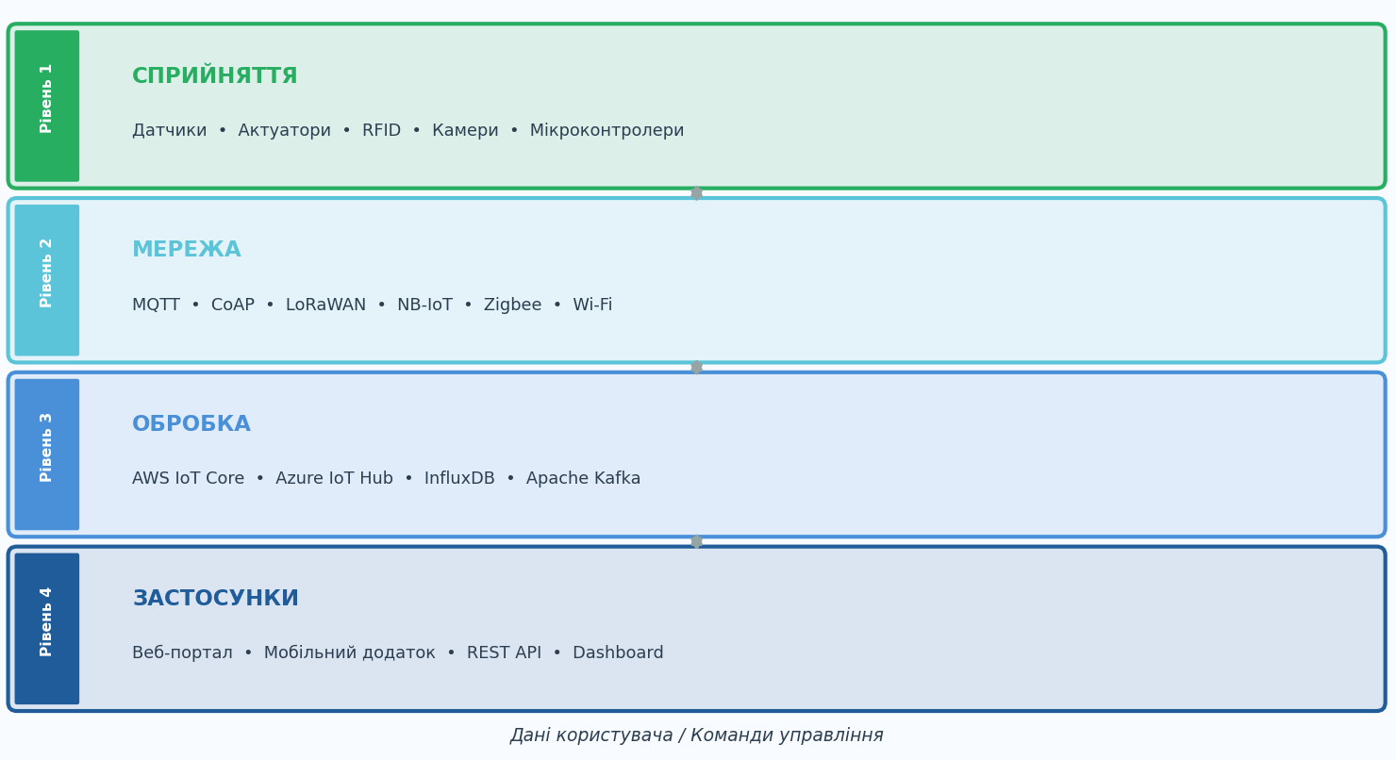
Рисунок 1.1 – Загальна чотирирівнева архітектура IoT-системи

Таблиця 1.1 – Рівні архітектури IoT-системи
Рівень | Компоненти | Основні функції | Технології та протоколи | Приклади реалізацій
1. Сприйняття (Perception) | Датчики, актуатори, RFID, камери, мікрофони | Збір фізичних даних (температура, рух, тиск, освітленість); перетворення фізичних величин на цифровий сигнал | I²C, SPI, UART, ADC, PWM | DHT22 (температура), BMP280 (тиск), PIR HC-SR501 (рух)
2. Мережевий (Network) | Шлюзи, маршрутизатори, базові станції, хаби | Передача даних між пристроями та хмарою; маршрутизація, фільтрація, буферизація | MQTT, CoAP, AMQP, HTTP/REST, WebSocket, Zigbee, Z-Wave, LoRa, BLE, NB-IoT | Raspberry Pi Gateway, AWS Greengrass, Cisco IoT Gateway
3. Обробки (Processing) | Хмарні сервери, туманні вузли, крайові сервери | Зберігання, аналіз, обробка даних у реальному часі; машинне навчання, правила та алерти | AWS IoT Core, Azure IoT Hub, Google Cloud IoT, InfluxDB, Apache Kafka | AWS Lambda, Azure Stream Analytics, Google Dataflow
4. Застосунків (Application) | Веб-портали, мобільні додатки, ERP/SCADA інтеграція | Взаємодія з кінцевим користувачем; прийняття рішень; управління пристроями | REST API, GraphQL, WebSocket, OAuth 2.0, HTTPS | Grafana Dashboard, iOS/Android App, Salesforce IoT

Окрім класичної чотирирівневої моделі, широко застосовуються триланкова архітектура (Device → Gateway → Cloud) та п'ятирівнева модель (з додатковими рівнями бізнес-логіки та безпеки). Для промислових систем використовується еталонна архітектура IIoT Reference Architecture від Industrial Internet Consortium.
Порівняння IoT-рішень у ключових галузях дозволяє зрозуміти різноманітність підходів до реалізації. Таблиця 1.2 охоплює п'ять основних секторів застосування IoT.
Таблиця 1.2 – Порівняльна характеристика IoT-рішень у різних галузях
Галузь | Приклад рішення | Основні сенсори | Протоколи | Хмарна платформа | Особливості архітектури
Розумний будинок | Google Nest Thermostat | Температура, вологість, CO₂, рух | Wi-Fi, Zigbee, Thread | Google Home | Локальна обробка + хмарне управління
Промисловість (IIoT) | Siemens MindSphere | Вібрація, температура, тиск, струм | OPC-UA, Modbus, MQTT | Azure IoT Hub | Edge Computing, SCADA інтеграція
Медицина | Philips IntelliVue Guardian | ЧСС, SpO2, ЕКГ, температура тіла | HL7 FHIR, BLE, Wi-Fi | AWS HealthLake | Сувора безпека, HIPAA-відповідність
Сільське господарство | John Deere Operations Center | Вологість ґрунту, GPS, NDVI-камери | LoRaWAN, LTE, CAN bus | AWS, власні | Широкоареальне покриття, автономна робота
Розумне місто | Cisco Kinetic for Cities | Трафік, якість повітря, освітлення | NB-IoT, LoRa, 5G | IBM Watson IoT | Масштаб мільйони вузлів, відмовостійкість

Порівняння архітектурних підходів до розміщення обчислень є критичним для проектування IoT-систем. Таблиця 1.3 аналізує три основні парадигми.

Таблиця 1.3 – Порівняння підходів до розміщення обчислень в IoT
Параметр | Cloud Computing | Fog Computing | Edge Computing
Розміщення обробки | Центр обробки даних провайдера | Проміжний вузол (шлюз, базова станція) | Безпосередньо на пристрої або поряд з ним
Затримка | 100-500+ мс | 10-100 мс | < 10 мс
Пропускна здатність | Вся сировинна дані передаються | Попередня агрегація та фільтрація | Мінімальна передача (тільки результати)
Автономність | Залежить від з'єднання | Часткова автономність | Повна автономність
Вартість | Низький CAPEX, змінний OPEX | Середній CAPEX та OPEX | Високий CAPEX, низький OPEX
Типове застосування | Аналітика, ML навчання, сховища | Smart City, автотранспорт | Медичні пристрої, промислове управління
На рисунку 1.2 наведено порівняльну діаграму затримок та обчислювальних можливостей трьох архітектурних підходів, що дозволяє обирати оптимальне рішення для конкретної задачі.
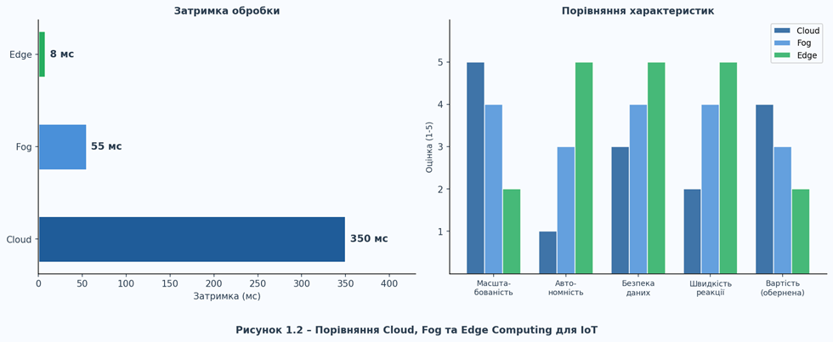
Рисунок 1.2 – Порівняння затримок та можливостей Cloud, Fog та Edge Computing

2. Приклади виконання завдань

Приклад 1. Аналіз архітектури Google Nest Thermostat (розумний будинок)
Google Nest Thermostat – це IoT-пристрій для управління домашнім опаленням та кондиціонуванням. Розглянемо його архітектуру за чотирирівневою моделлю.
Рівень сприйняття включає: датчик температури (±0,2°C), датчик вологості, датчик наближення (для виявлення людини в кімнаті), датчик освітленості, акселерометр. Мікроконтролер ARM Cortex-A обробляє сигнали та приймає локальні рішення.
Рівень мережі: пристрій підтримує Wi-Fi 802.11 b/g/n/ac та Thread (для взаємодії з іншими Nest-пристроями). Шифрування AES-128 для локального зв'язку, TLS 1.2 для хмарного.
Рівень обробки: Google Cloud IoT отримує дані, застосовує алгоритми машинного навчання для передбачення розкладу користувача та оптимізації енергоспоживання. «Навчання за тиждень» – функція, що аналізує поведінку мешканців.
Рівень застосунків: мобільний додаток Google Home (iOS/Android) та веб-інтерфейс надають управління, статистику споживання енергії та інтеграцію з Google Assistant.
Таблиця 1.4 – Аналіз архітектури Google Nest Thermostat
Рівень архітектури | Компоненти | Протоколи/Технології | Переваги | Недоліки
Сприйняття | 5 сенсорів, ARM MCU | I²C, SPI | Висока точність, компактність | Залежність від живлення мережі
Мережевий | Wi-Fi, Thread Hub | Wi-Fi 802.11ac, Thread, TLS | Надійне з'єднання, mesh через Thread | Вимагає стабільного Wi-Fi
Обробки | Google Cloud IoT, ML Engine | HTTPS, gRPC | Потужна аналітика, навчання | Затримка 200-400 мс, залежність від хмари
Застосунків | Google Home App | REST API, OAuth 2.0 | Зручний UX, голосове управління | Прив'язаність до екосистеми Google

Приклад 2. Аналіз архітектури Siemens MindSphere (промисловий IoT)
MindSphere – це відкрита хмарна платформа IIoT від Siemens, побудована на базі Microsoft Azure та AWS. Платформа дозволяє підключати промислове обладнання (верстати з ЧПУ, турбіни, насоси) для моніторингу та предиктивного обслуговування.
Особливість архітектури MindSphere – використання Edge-пристроїв серії Siemens SIMATIC IPC або Mendix IoT Gateway для збору даних через промислові протоколи OPC-UA та Modbus. Edge-пристрій агрегує дані з 50-200 датчиків та передає в хмару лише агреговані метрики (а не сирі дані), що зменшує трафік у 100 разів.
Порівняльний аналіз Google Nest (B2C) та Siemens MindSphere (B2B/IIoT) демонструє, що архітектурні підходи суттєво відрізняються залежно від контексту застосування: вимог до затримки, масштабу, безпеки та інтеграції з існуючими системами (рисунок 1.3).
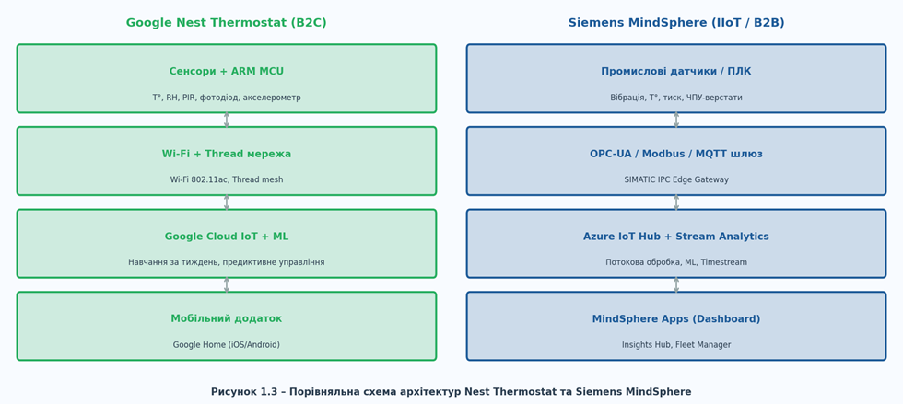
Рисунок 1.3 – Порівняльна схема архітектур Nest Thermostat та Siemens MindSphere
Приклад 3. Аналіз IoT-рішення для точного землеробства (AgriTech)
Система точного землеробства на основі LoRaWAN використовує мережу вузлів по полю (відстань між вузлами 200-500 м), кожен з яких вимірює вологість ґрунту на трьох глибинах, температуру ґрунту, температуру та вологість повітря, освітленість (ФАР). Кожні 15 хвилин дані передаються через LoRaWAN (дальність до 15 км у відкритому полі) на шлюз, а звідти – у хмарне сховище InfluxDB.
Ключова перевага LoRaWAN для сільського господарства — надмала витрата енергії. Вузол на 2 × AA батарейках працює 2-5 років без заміни, що неможливо при використанні Wi-Fi або 4G. Це яскрава демонстрація того, як вибір протоколу визначається специфікою застосування, а не загальною «якістю» технології.

3. Завдання

Завдання 1. Аналіз IoT-рішень у різних галузях.
- Обрати 3 галузі застосування IoT (наприклад, розумний будинок, медицина, промисловість). Для кожної галузі визначити не менше 2 конкретних IoT-рішень (продуктів або платформ).
- Описати основні функції, переваги та недоліки кожного рішення у вигляді порівняльної таблиці (аналогічно таблиці 1.2). Обґрунтувати вибір протоколів зв'язку та апаратної бази.
Завдання 2. Вивчення архітектури обраного IoT-рішення.
- Для одного обраного IoT-рішення детально описати архітектуру відповідно до чотирирівневої моделі (таблиця 1.1) – аналогічно прикладу 1 або 2.
- Побудувати схему архітектури (рисунок із підписом) із зазначенням усіх компонентів та потоків даних.
- Заповнити порівняльну таблицю (аналогічно таблиці 1.4) із зазначенням переваг та недоліків кожного рівня обраної системи.
Завдання 3. Порівняння та оцінка архітектур.
- Скласти порівняльну таблицю (не менше 6 критеріїв) для двох обраних IoT-рішень із різних галузей (аналогічно таблиці 1.3).
- Критерії: масштабованість, безпека, затримка, енергоспоживання, вартість впровадження, складність розгортання.
- Зробити висновок щодо доцільності кожного архітектурного підходу для конкретного сценарію застосування.

4. Контрольні запитання

- Що таке IoT і які основні компоненти входять до складу IoT-системи?
- Опишіть чотирирівневу архітектуру IoT-системи та функції кожного рівня.
- Які протоколи зв'язку використовуються в IoT та в чому їх відмінності?
- Що таке туманні обчислення (Fog Computing) і коли вони застосовуються?
- Порівняйте централізовану хмарну та граничну (Edge) архітектури IoT.

ПРАКТИЧНЕ ЗАНЯТТЯ № 2

Тема: Проектування IoT-пристрою для конкретного застосування
Мета: Створити IoT-пристрій для моніторингу та управління домашньою системою опалення, який дозволить автоматизувати процес регулювання температури в приміщенні залежно від зовнішніх умов та побажань користувача, а також знизити енергоспоживання.

1. Теоретичні відомості

Проектування IoT-пристрою – це процес, що охоплює вибір апаратної платформи, сенсорів, актуаторів, протоколів зв'язку та програмного стеку. Ключовим принципом є відповідність між вимогами задачі та можливостями обраних компонентів.
Мікроконтролер або одноплатний комп'ютер є центральним елементом IoT-пристрою. Вибір платформи визначається обчислювальними потребами, наявністю інтерфейсів, підтримкою протоколів зв'язку, енергоспоживанням та вартістю. Порівняльна характеристика популярних платформ наведена у таблиці 2.1.
Таблиця 2.1 – Порівняння мікроконтролерних платформ для IoT
Платформа | Ядро / частота | Wi-Fi / BT | GPIO | Flash / RAM | Споживання (Tx) | Ціна (USD) | Рекомендується для
ESP8266 (NodeMCU) | Xtensa L106 / 80 МГц | Wi-Fi b/g/n / — | 11 | 4 МБ / 96 КБ | ~80 мА | ~$2 | Простий Wi-Fi моніторинг
ESP32 | Xtensa LX6 / 240 МГц | Wi-Fi + BT 4.2 | 34 | 4-16 МБ / 520 КБ | ~160 мА | ~$4 | Універсальна IoT-платформа
ESP32-S3 | Xtensa LX7 / 240 МГц | Wi-Fi + BT 5.0 | 45 | 8-16 МБ / 512 КБ | ~170 мА | ~$5 | AI/ML на пристрої, USB OTG
Arduino Nano 33 IoT | ARM M0+ / 48 МГц | Wi-Fi + BT 4.2 | 22 | 1 МБ / 256 КБ | ~50 мА | ~$18 | Навчальні проєкти, низьке споживання
Raspberry Pi Zero 2W | ARM A53 / 1 ГГц | Wi-Fi + BT 4.2 | 40 | SD-карта / 512 МБ | ~350 мА | ~$15 | Linux-based IoT, Node-RED, Python

Вибір сенсорів визначає якість вимірювань. Для систем моніторингу клімату в приміщеннях найпоширеніші датчики температури та вологості наведені у таблиці 2.2.
Таблиця 2.2 – Порівняння датчиків температури та вологості
Датчик | Діапазон T | Точність T | Діапазон RH | Точність RH | Інтерфейс | Час відповіді | Ціна (USD)
DHT11 | 0–50°C | ±2°C | 20–80% | ±5% RH | 1-wire | ~1 с | ~$1
DHT22 | –40–80°C | ±0,5°C | 0–100% | ±2–5% RH | 1-wire | ~2 с | ~$3
BME280 | –40–85°C | ±1°C | 0–100% | ±3% RH | I²C / SPI | ~1 мс | ~$5
SHT31 | –40–125°C | ±0,3°C | 0–100% | ±2% RH | I²C | ~8 мс | ~$8
DS18B20 | –55–125°C | ±0,5°C | — | — | 1-Wire | ~750 мс | ~$2

Протокол MQTT (Message Queuing Telemetry Transport) є стандартом де-факто для IoT-комунікацій. Він розроблений IBM у 1999 році для моніторингу нафтопроводів та оптимізований для пристроїв із обмеженими ресурсами та нестабільними мережами. Архітектура MQTT базується на патерні publish-subscribe з центральним брокером (рисунок 2.1).
MQTT підтримує три рівні гарантії доставки (QoS): QoS 0 – «at most once» (найвища швидкість, без підтвердження); QoS 1 – «at least once» (гарантована доставка, можливі дублікати); QoS 2 – «exactly once» (найнадійніший, найповільніший). Для IoT-систем управління опаленням рекомендується QoS 1 для команд та QoS 0 для телеметрії.

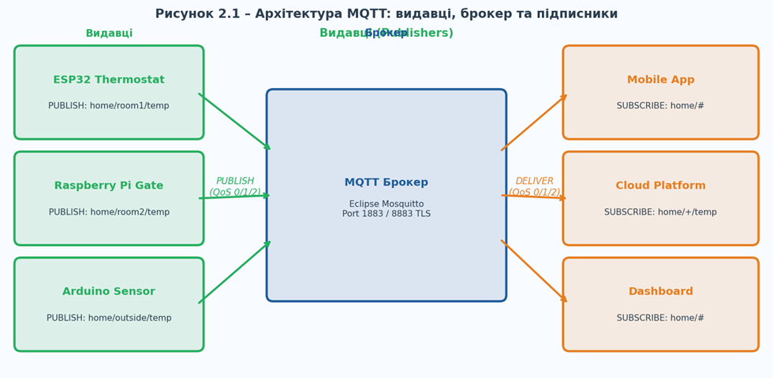
Рисунок 2.1 – Архітектура MQTT: видавці, брокер та підписники

Алгоритм управління температурою може реалізовуватися за різними принципами. Таблиця 2.3 порівнює основні підходи.
Таблиця 2.3 – Порівняння алгоритмів управління температурою
Алгоритм | Принцип роботи | Точність підтримки | Складність | Реакція на зміни | Рекомендується для
On/Off (Hysteresis) | Вмик/вимик при досягненні порогу ±dT | ±1–2°C | Низька | Повільна | Простий побутовий термостат
ПІД-регулятор | P×(e) + I×∫e dt + D×de/dt | ±0,1–0,3°C | Висока | Швидка | Промислові системи
Нечітка логіка | Лінгвістичні правила «якщо холодно — нагрів сильний» | ±0,3–0,7°C | Середня | Плавна | Комфортні системи
Предиктивне (MPC) | Прогноз на N кроків, оптимізація | ±0,1°C | Дуже висока | Превентивна | Енергоефективні будівлі

2. Приклади виконання завдань

Приклад 1. Схема підключення датчика DHT22 та реле до ESP32
Розглянемо базовий варіант IoT-термостата на основі ESP32 + DHT22 + реле 5V. Датчик DHT22 підключається до GPIO4, реле — до GPIO26 через транзисторний ключ (рисунок 2.2). Оскільки ESP32 працює від 3,3В, а котлове реле потребує 5В керуючого сигналу, необхідний рівень конвертер або транзистор BC547.
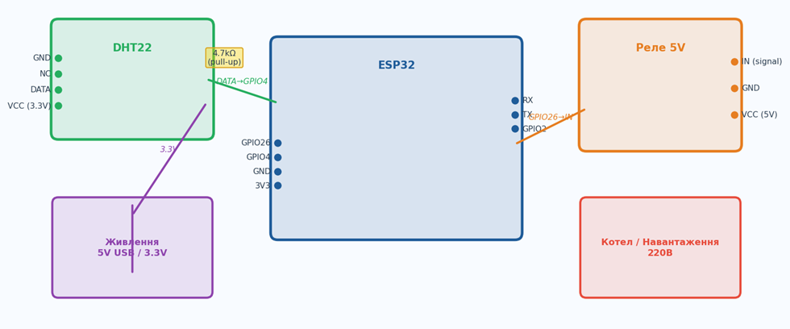
Рисунок 2.2 – Схема підключення ESP32 + DHT22 + реле (спрощена)

Приклад коду на Arduino IDE для зчитування DHT22 та публікації через MQTT:
#include <DHT.h>
#include <PubSubClient.h>
#include <WiFi.h>

#define DHT_PIN 4
#define RELAY_PIN 26
#define SETPOINT 22.0 // бажана температура

DHT dht(DHT_PIN, DHT22);
WiFiClient espClient;
PubSubClient client(espClient);

void publishData(float temp, float hum) {
char msg[100];
snprintf(msg, 100,
"{\"temp\":%.1f,\"hum\":%.1f}", temp, hum);
client.publish("home/heating/telemetry", msg);
}

void loop() {
float t = dht.readTemperature();
float h = dht.readHumidity();
if (!isnan(t)) {
// On/Off алгоритм з гістерезисом ±0.5°C
if (t < SETPOINT - 0.5) digitalWrite(RELAY_PIN, HIGH);
if (t > SETPOINT + 0.5) digitalWrite(RELAY_PIN, LOW);
publishData(t, h);
}
delay(10000); // кожні 10 секунд
}
Наведений код реалізує порогове управління з гістерезисом ±0,5°C. Це запобігає частому перемиканню реле (захист від «дзижчання»). Для підвищення точності необхідно реалізувати ПІД-регулятор.
Приклад 2. Розробка структури MQTT-топіків
Правильне проектування ієрархії MQTT-топіків спрощує управління та масштабування системи. Для системи управління опаленням рекомендується така структура:
home/{room}/heating/temperature → поточна температура (publish з пристрою)
home/{room}/heating/humidity → поточна вологість
home/{room}/heating/relay_state → стан котла: ON/OFF
home/{room}/heating/setpoint/set → встановити бажану температуру (subscribe)
home/{room}/heating/mode/set → режим: AUTO/MANUAL/OFF
home/heating/status → статус усієї системи
Символ {room} дозволяє легко розширити систему на кілька кімнат без зміни архітектури. Префікс /set для команд є стандартною практикою (відрізняє стан від команди).
Приклад 3. Реалізація безпечного підключення через TLS
Для захисту MQTT-трафіку необхідно використовувати TLS. На ESP32 це реалізується через WiFiClientSecure:
#include <WiFiClientSecure.h>

// Кореневий сертифікат CA брокера (Amazon ATS)
const char* ca_cert = "-----BEGIN CERTIFICATE-----\n"
"MIIDQTCCAimgAwIBAgITBmyfz5m/jAo...\n"
"-----END CERTIFICATE-----";

WiFiClientSecure secureClient;
secureClient.setCACert(ca_cert);
// Також встановити клієнтський сертифікат та ключ
secureClient.setCertificate(client_cert);
secureClient.setPrivateKey(private_key);
Цей підхід реалізує взаємну TLS-аутентифікацію (mTLS), де і сервер і клієнт підтверджують свою ідентичність сертифікатами. Саме такий механізм використовує AWS IoT Core.

3. Завдання
Завдання 1. Розробка апаратної частини.
- Обрати мікроконтролер (таблиця 2.1) та датчики (таблиця 2.2) для IoT-термостата. Обґрунтувати вибір.
- Розробити електричну схему підключення компонентів (рисунок із підписом) — аналогічно прикладу 1. Вказати GPIO-пін, резистори, рівні напруги.
- Скласти специфікацію компонентів: назва, характеристика, ціна, де придбати.
Завдання 2. Програмне забезпечення та алгоритми.
- Розробити блок-схему алгоритму управління (рисунок із підписом): ініціалізація → зчитування → рішення → управління реле → публікація MQTT.
- Написати код зчитування датчика та публікації через MQTT — аналогічно прикладу 1. Додати обробку помилок (isnan, reconnect).
- Спроектувати структуру MQTT-топіків за зразком прикладу 2. Описати призначення кожного топіку.
Завдання 3. Мережеве підключення та безпека.
- Налаштувати підключення до Wi-Fi із автоперепідключенням та watchdog-таймером.
- Реалізувати TLS-з'єднання з MQTT-брокером за зразком прикладу 3. Описати процес генерації сертифікатів (openssl).
- Описати заходи безпеки: унікальні ключі на кожний пристрій, принцип мінімальних привілеїв (топіки лише свого пристрою), захист від переповнення буфера.

4. Контрольні запитання

- Які критерії визначають вибір мікроконтролера для IoT-пристрою?
- Що таке MQTT і чому цей протокол популярний в IoT?
- Поясніть принцип роботи гістерезисного алгоритму управління.
- Які рівні QoS підтримує MQTT і в чому їх відмінність?
- Як реалізувати взаємну TLS-аутентифікацію (mTLS) між IoT-пристроєм та брокером?

ПРАКТИЧНЕ ЗАНЯТТЯ № 3

Тема: Тестування та налагодження IoT-пристроїв
Мета: Перевірити коректність роботи IoT-пристрою, його взаємодію з сенсорами, актуаторами та мережею, а також забезпечити стабільність та безпеку роботи в реальних умовах використання.

1. Теоретичні відомості

Тестування IoT-пристроїв є більш складним, ніж тестування традиційного ПЗ, оскільки включає перевірку апаратної взаємодії, мережевих протоколів, хмарних сервісів та безпеки. Системний підхід до тестування описується V-моделлю, де кожному рівню розробки відповідає рівень тестування.
Класифікація та опис видів тестування IoT-пристроїв наведені у таблиці 3.1.
Таблиця 3.1 – Класифікація видів тестування IoT-пристроїв
Вид тестування | Об'єкт перевірки | Методи та підходи | Інструменти | Очікуваний результат
Модульне (Unit) | Окремі функції коду | White-box, Mock-об'єкти | Unity, CppUTest, pytest | Всі функції повертають коректні значення
Інтеграційне | Взаємодія модулів | Сценарне, End-to-End | Postman, MQTT Explorer, pytest-asyncio | Компоненти коректно взаємодіють
Функціональне | Відповідність вимогам | Black-box, тест-кейси | JUnit, Robot Framework | Всі вимоги виконані
Навантажувальне | Продуктивність під навантаженням | Стрес, soak (тривале), spike | JMeter, Locust, Artillery, k6 | Збережена продуктивність при N пристроях
Безпеки | Захист від атак | Penetration testing, fuzzing, SAST | OWASP ZAP, Nmap, Wireshark, Burp Suite | Відсутність критичних вразливостей
Відмовостійкості | Поведінка при збоях | Chaos Engineering, ін'єкція збоїв | Chaos Monkey, власні скрипти | Автоматичне відновлення < 30 с
Метрики якості IoT-системи дозволяють кількісно оцінити результати тестування. Таблиця 3.2 наводить ключові показники та їх допустимі значення.
Таблиця 3.2 – Метрики якості роботи IoT-системи
Метрика | Одиниця | Норма | Попередження | Критично | Метод вимірювання
Затримка MQTT (latency) | мс | < 200 | 200–500 | 500+ | Timestamp publish vs receive
Втрата пакетів (packet loss) | % | < 0,5 | 0,5–2 | 2+ | Лічильник sent vs received
Час відновлення (MTTR) | с | < 30 | 30–120 | 120+ | Відключення → повторне підключення
Точність сенсора | °C / %RH | < ±0,5 / ±2 | ±0,5–1 / ±3 | ±1+ / ±5+ | Порівняння з еталоном
Споживання RAM | % від доступної | < 60 | 60–80 | 80+ | Free heap (ESP.getFreeHeap())
Uptime пристрою | год. | 720+ (30 діб) | 168–720 | < 168 | Журнал перезавантажень

Для тестування MQTT-комунікацій використовується MQTT Explorer — графічний клієнт, що відображає ієрархію топіків, дозволяє публікувати та підписуватися на повідомлення. Для CLI-роботи використовуються утиліти mosquitto_pub та mosquitto_sub.
Wireshark є потужним інструментом мережевого аналізу. Для захоплення MQTT-трафіку використовується фільтр tcp.port == 1883 (незашифрований) або tcp.port == 8883 (TLS). Незашифровані повідомлення відображаються у вкладці «MQTT» із видимим payload.
На рисунку 3.1 наведено загальну схему тестового середовища для IoT-пристрою із позначенням точок перехоплення трафіку та підключення тестових інструментів.
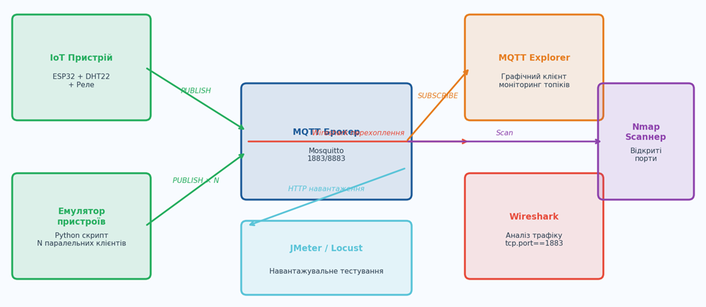
Рисунок 3.1 – Схема тестового середовища для IoT-пристрою

Тест-кейс – це структурований опис умов, дій та очікуваного результату для перевірки конкретної функції. Правильно написаний тест-кейс дозволяє відтворити тест незалежному виконавцю. Структура тест-кейсу: ID, назва, передумови, кроки, очікуваний результат, фактичний результат, статус (Pass/Fail/Skip), пріоритет.

2. Приклади виконання завдань

Приклад 1. Тест-кейси для IoT-термостата
Наведемо приклад заповненої таблиці тест-кейсів для IoT-системи управління опаленням. Тест-кейси охоплюють функціональні перевірки, граничні значення та негативні сценарії.
Таблиця 3.3 – Приклад тест-кейсів для IoT-термостата (фрагмент)
ID | Назва тесту | Вхідні дані / умови | Очікуваний результат | Пріоритет
TC-001 | Зчитування температури в норм. умовах | T=22°C еталон, пристрій увімкнений | Показання DHT22: 21,5–22,5°C | High
TC-002 | Реакція на температуру нижче уставки | T=19°C, уставка=22°C | Реле ввімкнено протягом 2 с | High
TC-003 | Реакція на температуру вище уставки | T=24°C, уставка=22°C | Реле вимкнено | High
TC-004 | Гістерезис — часте перемикання | T коливається між 21,6 та 22,4°C | Реле не перемикається (в зоні гістерезису) | Medium
TC-005 | Обробка помилки датчика | Датчик від'єднаний (NaN) | Реле вимкнено, MQTT-алерт надіслано | Critical
TC-006 | Публікація MQTT при нормальній роботі | Wi-Fi підключено, брокер доступний | Повідомлення на топік кожні 10 с | High
TC-007 | Відновлення після втрати Wi-Fi | Wi-Fi відключено на 60 с | Автоматичне перепідключення < 30 с | High
Приклад 2. Навантажувальне тестування MQTT з Python
Для перевірки продуктивності MQTT-брокера під навантаженням можна написати простий скрипт на Python, що імітує роботу N пристроїв:
import paho.mqtt.client as mqtt
import time, json, threading

BROKER = "localhost"
DEVICES = 50 # кількість імітованих пристроїв
sent_count = 0

def simulate_device(device_id):
global sent_count
c = mqtt.Client(f"device_{device_id}")
c.connect(BROKER, 1883)
for i in range(100): # 100 повідомлень
payload = json.dumps({"id": device_id, "t": 22.0+i*0.01})
c.publish(f"home/device{device_id}/temp", payload, qos=1)
sent_count += 1
time.sleep(0.1) # 10 повід/с
c.disconnect()

# Запуск 50 потоків одночасно
threads = [threading.Thread(target=simulate_device, args=(i,))
for i in range(DEVICES)]
[t.start() for t in threads]
[t.join() for t in threads]
print(f"Надіслано {sent_count} повідомлень")
Результати тесту необхідно занести до таблиці метрик (аналогічно таблиці 3.2): зафіксувати кількість надісланих та отриманих повідомлень, відсоток втрат та середню затримку для кожного рівня навантаження.
Приклад 3. Аналіз трафіку Wireshark – виявлення незашифрованих даних
Для перехоплення MQTT-трафіку запускаємо Wireshark на мережевому інтерфейсі, встановлюємо фільтр: tcp.port == 1883. Якщо пристрій використовує незашифроване MQTT (порт 1883), у вкладці «MQTT» буде видно тип пакету (PUBLISH), топік та payload.
У незахищеній системі Wireshark покаже: MQTT CONNECT з username та password у відкритому вигляді; MQTT PUBLISH з даними температури у відкритому тексті. Це є критичною вразливістю. Після увімкнення TLS (порт 8883) весь трафік буде зашифрований – у Wireshark відображатиметься лише TLSv1.3 Application Data (рисунок 3.2).
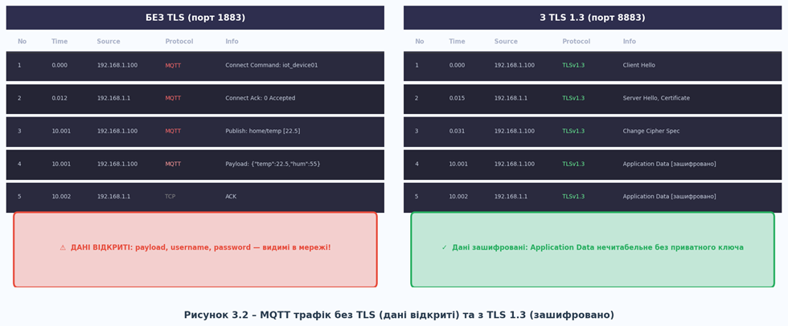
Рисунок 3.2 – Порівняння MQTT трафіку: без TLS (видимий payload) та з TLS
3. Завдання

Завдання 1. Функціональне тестування.
- Скласти таблицю тест-кейсів (не менше 10) для IoT-пристрою – аналогічно таблиці 3.3. Охопити: нормальну роботу, граничні значення, обробку помилок.
- Провести тестування сенсора: порівняти показання з еталонним термометром при 0°C, 20°C, 40°C. Заповнити таблицю відхилень.
- Протестувати реакцію реле на команди управління. Виміряти затримку спрацювання та занести до протоколу.
Завдання 2. Тестування підключення та продуктивності.
- Протестувати MQTT-з'єднання: публікація, підписка, перевірка latency. Використати MQTT Explorer або mosquitto_sub.
- Провести навантажувальне тестування за зразком прикладу 2: частота 1, 10, 100 повід/с. Заповнити таблицю метрик (аналогічно таблиці 3.2).
- Симулювати відключення Wi-Fi. Зафіксувати час автоматичного перепідключення.
Завдання 3. Безпека та стійкість до збоїв.
- Перехопити MQTT-трафік Wireshark — аналогічно прикладу 3. Перевірити наявність TLS. Зробити анотований скріншот (рисунок із підписом).
- Провести сканування Nmap. Скласти таблицю відкритих портів та рекомендацій щодо їх закриття.
- Перевірити поведінку пристрою при: відключеному сенсорі, переповненні черги повідомлень, раптовому відключенні живлення. Описати результати.

4. Контрольні запитання

- Які основні етапи тестування IoT-пристроїв?
- Що таке fuzzing та як він застосовується в IoT?
- Поясніть різницю між навантажувальним та стрес-тестуванням.
- Як Wireshark допомагає у налагодженні IoT-пристроїв?
- Що таке chaos engineering і чому він актуальний для IoT?

ПРАКТИЧНЕ ЗАНЯТТЯ № 4

Тема: Архітектура IoT-систем
Мета: Розробити архітектуру IoT-системи для інтелектуального освітлення в розумному місті, що автоматично регулює яскравість вуличних ліхтарів залежно від часу доби, руху пішоходів і транспорту, а також погодних умов, з метою оптимізації енергоспоживання та підвищення безпеки.

1. Теоретичні відомості

Smart City IoT-системи відрізняються від побутових масштабом (тисячі-мільйони вузлів), вимогами до надійності (критична інфраструктура), тривалістю роботи (10+ років без обслуговування) та необхідністю багатопостачальницької інтероперабельності.
Таблиця 4.1 порівнює основні архітектурні моделі для IoT розумного освітлення з урахуванням специфічних вимог міської інфраструктури.
Таблиця 4.1 – Порівняння архітектурних моделей IoT розумного освітлення
Параметр | Cloud Only | Fog Computing | Edge + Cloud (Гібридна) | Децентралізована (P2P)
Рівень обробки | Хмара | Шлюз кластеру | MCU + Хмара | На кожному ліхтарі
Затримка реакції | 200-500 мс | 20-100 мс | < 10 мс (Edge) | < 5 мс
Автономність при відключенні мережі | Нульова | Частково (буфер) | Повна (локальна логіка) | Повна
Масштабованість | Необмежена | До 1000 вузлів/шлюз | Необмежена | До 255 вузлів/mesh
Складність розгортання | Низька | Середня | Середня | Висока
Вартість обслуговування | Висока (OPEX хмари) | Середня | Середня | Низька

Протоколи передачі даних для Smart City характеризуються широким різноманіттям: від коротковіддалених (Zigbee, Z-Wave) до широкосмугових LPWAN (LoRaWAN, NB-IoT, Sigfox). Таблиця 4.2 надає детальне порівняння.

Таблиця 4.2 – Порівняння протоколів зв'язку для Smart City IoT
Протокол | Частота | Дальність | Швидкість | Топологія | Ліцензія | Пропускна здатність (вузлів) | Застосування
LoRaWAN | 868/915 МГц | 2–15 км | 0,3–50 кбіт/с | Зірка | Нелікензована ISM | ~1 млн вузлів/BS | Лічильники, освітлення, датчики
NB-IoT | Смуга LTE | 1–10 км | 20–250 кбіт/с | Зірка | Ліцензована LTE | ~50 тис/BS | Міська інфраструктура
Sigfox | 868 МГц | 10–50 км | 100–600 біт/с | Зірка | Нелікензована ISM | ~1 млн вузлів/BS | Трекінг активів
Zigbee | 2,4 ГГц | 10–100 м | 250 кбіт/с | Mesh | Нелікензована ISM | ~65 тис вузлів | Локальна мережа ліхтарів
DALI 2 | Провід | До 300 м | 1200 біт/с | Шина | — | 64 пристрої/сегм. | Управління освітленням
5G NR | Sub-6 ГГц / мм хвилі | 100–1000 м | ~1 Гбіт/с | Стільникова | Ліцензована | Мільйони/km² | Критичні застосунки

Ієрархічна архітектура системи розумного освітлення складається з трьох рівнів: поле (Field Level) – окремі ліхтарі з вбудованими контролерами; туман (Fog Level) – шлюзи, що обслуговують зони по 50-200 ліхтарів; хмара (Cloud Level) – центральна платформа управління містом. Така архітектура показана на рисунку 4.1.
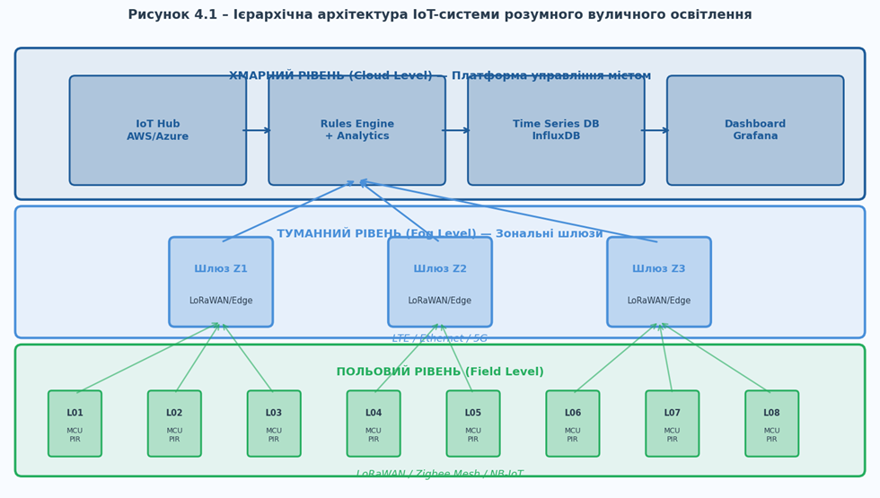
Рисунок 4.1 – Ієрархічна архітектура IoT-системи розумного вуличного освітлення
Формат повідомлень між компонентами системи стандартизується для забезпечення інтероперабельності. Для Smart City рекомендується використання JSON або CBOR (стиснутий JSON) із такими ключовими полями: device_id (унікальний ідентифікатор ліхтаря), timestamp (UTC ISO 8601), lat/lon (геокоординати), lux (освітленість, лк), motion (наявність руху), power_w (споживання, Вт), dimmer (яскравість, 0-100%), status (online/offline/fault).

2. Приклади виконання завдань

Приклад 1. Алгоритм управління яскравістю ліхтаря
Розглянемо конкретну реалізацію алгоритму адаптивного управління яскравістю. Логіка ґрунтується на трьох рівнях пріоритету: безпека (аварійна ситуація) → присутність (рух пішоходів/транспорту) → базовий рівень (час доби).
def calculate_dimmer(hour, lux_ambient, motion_detected, emergency=False):
"""Повертає рівень яскравості 0-100%"""
if emergency: # Аварія — максимум
return 100
if lux_ambient > 5000: # День — вимкнено
return 0
# Базовий рівень за часом доби
if 22 <= hour or hour < 6: # Нічний мінімум
base = 20
elif 6 <= hour < 8 or 18 <= hour < 22: # Пік активності
base = 80
else: # День (похмуро)
base = 50
# Підсилення при виявленні руху
if motion_detected:
return min(base + 40, 100)
return base
Алгоритм реалізує «розумне» димерування: базовий рівень визначається часом доби, а при виявленні руху яскравість підвищується на 40%. Це дозволяє економити до 60% електроенергії в нічний час при збереженні безпеки.
Приклад 2. Структура JSON-повідомлення та MQTT-топіки
Приклад повідомлення телеметрії від ліхтаря у форматі JSON, що публікується на топік city/lighting/zone3/lamp042/telemetry:
{
"device_id": "lamp_zone3_042",
"timestamp": "2025-03-01T23:45:00Z",
"location": {"lat": 50.4501, "lon": 30.5234},
"sensors": {
"lux_ambient": 12,
"motion": true,
"power_w": 45.2,
"dimmer_pct": 80
},
"status": "online",
"fw_version": "2.1.3"
}

Структура топіків для зони 3 міста: city/lighting/zone3/lamp042/telemetry — телеметрія (publish); city/lighting/zone3/lamp042/cmd — команди (subscribe); city/lighting/zone3/status — стан зони; city/lighting/all/cmd — широкомовна команда всім ліхтарям.
Приклад 3. Розрахунок енергоефективності та вибір протоколу
Для мережі з 500 ліхтарями в зоні 5×5 км необхідно обрати протокол зв'язку. Вихідні дані: відстань між ліхтарями ~100 м; дані кожні 5 хвилин (100 байт); живлення від мережі 220В; шлюз розміщений у центрі зони.
Аналіз: LoRaWAN – відмінна дальність (перекриває зону одним шлюзом), низьке споживання модуля (~15 мА), але обмежена пропускна здатність (< 1% duty cycle). При 500 пристроях × 100 байт × 12 разів/год = 600 пакетів/год → ~0,17 пакета/с → LoRaWAN підходить. NB-IoT – потребує SIM-карти та абонплати, але гарантована QoS від оператора. Zigbee Mesh — не підходить через велику зону (> 100 м між ліхтарями без підсилювачів). Висновок: для даної задачі оптимальний LoRaWAN з одним шлюзом, резервований NB-IoT для критичних сповіщень (наведено у таблиці 4.3).

Таблиця 4.3 – Порівняльний аналіз протоколів для задачі 500 ліхтарів
Протокол | Дальність | Покриття зони | Абонплата | Пропускна здатність | Оцінка (1-5)
LoRaWAN | ~5 км | 1 шлюз | Ні (власний сервер) | Достатня | 5 — Рекомендовано
NB-IoT | ~5 км | 1 BS оператора | Так (~$0,5/пристрій/міс) | Надлишкова | 4 — Резервний канал
Zigbee Mesh | ~100 м | ~50 ретрансляторів | Ні | Достатня | 2 — Не підходить
Wi-Fi | ~50 м | ~100 точок доступу | Ні | Надлишкова | 1 — Не підходить

3. Завдання

Завдання 1. Проектування рівня збору даних.
- Визначити перелік сенсорів для вуличного ліхтаря. Скласти таблицю характеристик (аналогічно таблиці 2.2): тип, точність, інтерфейс, струм.
- Розробити схему підключення сенсорного вузла (рисунок із підписом).
- Описати формат JSON-повідомлення — за зразком прикладу 2.
Завдання 2. Обробка даних та управління.
- Розробити алгоритм управління яскравістю (блок-схема / псевдокод) — аналогічно прикладу 1. Реалізувати три рівні пріоритету.
- Визначити рівень обробки для кожного типу рішення: таблиця (Edge/Fog/Cloud) із обґрунтуванням затримок.
- Спроектувати структуру MQTT-топіків за зразком прикладу 2.
Завдання 3. Мережа та безпека.
- Обрати протокол зв'язку на основі розрахунку (аналогічно прикладу 3 та таблиці 4.3). Обґрунтувати вибір.
- Намалювати схему топології мережі (рисунок із підписом) для 10 ліхтарів із шлюзом.
- Описати заходи безпеки: аутентифікація пристроїв, шифрування, захист від DoS.

4. Контрольні запитання

- Що таке Edge Computing і чим воно відрізняється від Fog Computing?
- Поясніть переваги та недоліки LoRaWAN порівняно з NB-IoT.
- Як реалізується mesh-мережа у системах розумного освітлення?
- Чому для IoT Smart City важлива гібридна архітектура?
- Як забезпечити автентифікацію IoT-пристроїв за допомогою сертифікатів X.509?

ПРАКТИЧНЕ ЗАНЯТТЯ № 5

Тема: Розгортання IoT-сервісу на хмарній платформі
Мета: Забезпечити масштабованість, доступність і безпеку IoT-сервісу для збору, обробки та управління даними від підключених IoT-пристроїв через хмарну інфраструктуру з можливістю віддаленого моніторингу та управління.

1. Теоретичні відомості

Хмарні IoT-платформи надають керовану інфраструктуру для підключення пристроїв, маршрутизації повідомлень, зберігання даних та аналітики. Вибір платформи залежить від масштабу проєкту, географії розгортання, наявних компетенцій команди та бюджету.
Детальне порівняння трьох провідних хмарних IoT-платформ наведено у таблиці 5.1.
Таблиця 5.1 – Порівняння хмарних IoT-платформ AWS, Azure та Google Cloud
Характеристика | AWS IoT Core | Azure IoT Hub | Google Cloud IoT
Підтримувані протоколи | MQTT 3.1.1, HTTP, WebSocket, LoRaWAN (партнери) | MQTT, AMQP, HTTP, AMQP over WebSocket | MQTT, HTTP
Device Management | AWS IoT Device Management | Azure IoT Hub DPS, Device Twins | Cloud IoT Core, Device Manager
Edge Computing | AWS Greengrass v2 (повна Linux/FreeRTOS) | Azure IoT Edge (Docker контейнери) | Cloud IoT Edge (TensorFlow Lite)
Потокова обробка | Kinesis Data Streams, Firehose | Azure Stream Analytics, Event Hubs | Cloud Dataflow (Apache Beam), Pub/Sub
TSDB / Аналітика | Amazon Timestream, DynamoDB | Azure Data Explorer, Time Series Insights | BigQuery, Cloud Bigtable
Машинне навчання | SageMaker Edge Manager | Azure ML, Cognitive Services IoT | Vertex AI, AutoML
Безкоштовний рівень | 250 тис повідомлень/міс безкоштовно | 8000 повідомлень/добу (F1 tier) | 250 МБ/міс даних пристроїв
Сертифікація | ISO 27001, SOC 1/2/3, FedRAMP, HIPAA | ISO 27001, SOC 1/2/3, HIPAA, GDPR | ISO 27001, SOC 1/2/3, FedRAMP

Концепція Device Shadow (цифровий двійник пристрою) є ключовою в AWS IoT Core і аналогічна Device Twin в Azure. Shadow зберігає останній відомий стан пристрою у хмарі, що дозволяє управляти пристроями навіть при їх тимчасовій відсутності в мережі (рисунок 5.1).
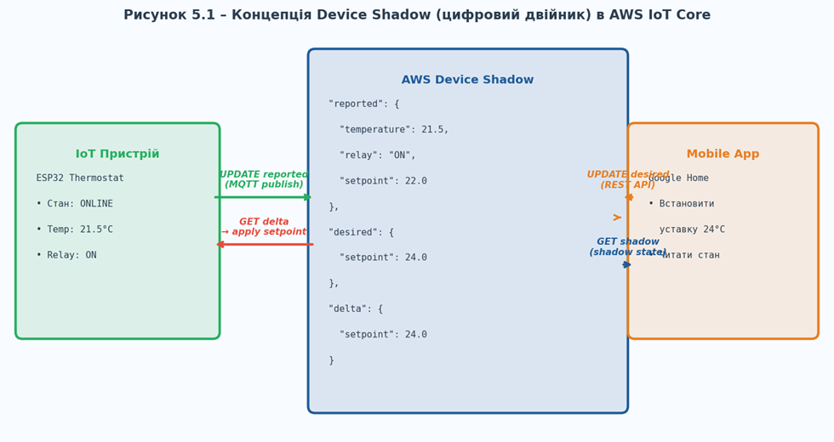
Рисунок 5.1 – Концепція Device Shadow (цифровий двійник) в AWS IoT Core

Device Shadow має структуру з трьох секцій: reported – стан, який пристрій повідомив хмарі; desired – стан, який хмара хоче встановити на пристрої; delta — різниця між desired та reported. Пристрій підписується на топік $aws/things/{thingName}/shadow/update/delta та реагує на зміни.
Хмарні функції (AWS Lambda, Azure Functions) дозволяють реалізувати безсерверну обробку IoT-подій. Rules Engine в AWS IoT Core підтримує SQL-подібну мову для фільтрації та маршрутизації повідомлень. Таблиця 5.2 описує типові правила маршрутизації.

Таблиця 5.2 – Приклади правил маршрутизації AWS IoT Rules Engine
Назва правила | SQL-запит | Дія | Призначення
HighTempAlert | SELECT * FROM 'home/+/temp' WHERE temperature > 30 | SNS → Email/SMS | Аварійне сповіщення
StoreAllData | SELECT *, timestamp() as ts FROM 'home/#' | DynamoDB Table | Архів всіх даних
TimeSeriesInsert | SELECT device_id, temperature, timestamp() FROM 'sensors/+' | Timestream DB | Аналітика часових рядів
LambdaProcess | SELECT * FROM 'devices/+/raw' WHERE quality < 0.5 | Lambda Function | Обробка неякісних даних

Безпека хмарної IoT-платформи реалізується на декількох рівнях: аутентифікація пристроїв (X.509 сертифікати або SigV4), авторизація (IoT Policies на основі IAM), шифрування транзиту (TLS 1.2+) та спокою (AES-256), аудит та логування (CloudTrail, CloudWatch).

2. Приклади виконання завдань

Приклад 1. Реєстрація пристрою та підключення до AWS IoT Core
Крок 1: Створення Thing у AWS IoT Core Console → Manage → Things → Create Thing. Вказати ім'я (наприклад, ESP32_Thermostat_01), тип та атрибути (location: Kyiv, room: living_room).
Крок 2: Генерація сертифікатів. AWS автоматично генерує: certificate.pem.crt (сертифікат пристрою), private.pem.key (приватний ключ), AmazonRootCA1.pem (кореневий CA). Сертифікати завантажуються одноразово і зберігаються в захищеному сховищі пристрою.
Крок 3: Прикріплення Policy. Мінімальна IoT Policy для ESP32:
{
"Version": "2012-10-17",
"Statement": [{
"Effect": "Allow",
"Action": ["iot:Connect", "iot:Publish", "iot:Subscribe", "iot:Receive"],
"Resource": [
"arn:aws:iot:eu-west-1:123456789:client/ESP32_Thermostat_01",
"arn:aws:iot:eu-west-1:123456789:topic/home/thermostat01/*",
"arn:aws:iot:eu-west-1:123456789:topicfilter/home/thermostat01/*"
]
}]
}
Policy застосовує принцип мінімальних привілеїв: пристрій може з'єднуватися лише під своїм ідентифікатором та публікувати/підписуватися лише на власні топіки.
Приклад 2. Python-скрипт публікації даних до AWS IoT Core
import boto3, json, time
from awsiot import mqtt_connection_builder

# Параметри підключення
ENDPOINT = "xxxxx.iot.eu-west-1.amazonaws.com"
CLIENT_ID = "ESP32_Thermostat_01_emulator"
TOPIC = "home/thermostat01/telemetry"

connection = mqtt_connection_builder.mtls_from_path(
endpoint=ENDPOINT,
cert_filepath="certificate.pem.crt",
pri_key_filepath="private.pem.key",
ca_filepath="AmazonRootCA1.pem",
client_id=CLIENT_ID
)
connection.connect().result()
print("Підключено до AWS IoT Core")

for i in range(20):
payload = json.dumps({
"device_id": CLIENT_ID,
"temperature": round(20 + i * 0.5, 1),
"humidity": 55,
"timestamp": int(time.time())
})
connection.publish(TOPIC, payload, qos=mqtt.QoS.AT_LEAST_ONCE)
print(f"Надіслано: {payload}")
time.sleep(5)
Приклад 3. Налаштування Device Shadow та алерту
Device Shadow дозволяє встановлювати уставку температури через хмару без прямого підключення до пристрою. Команда AWS CLI для оновлення desired стану:
aws iot-data update-thing-shadow \
--thing-name ESP32_Thermostat_01 \
--payload '{"state":{"desired":{"setpoint":23}}}' \
/dev/stdout
Пристрій підписаний на топік $aws/things/ESP32_Thermostat_01/shadow/update/delta та отримає повідомлення з різницею між бажаним та поточним станом. Після застосування нової уставки пристрій публікує оновлений reported стан.
Для налаштування алерту при температурі > 30°C: AWS IoT Console → Act → Rules → Create Rule → SQL: SELECT *, topic() as topic FROM 'home/thermostat01/telemetry' WHERE temperature > 30 → Action: Send SNS notification.

3. Завдання

Завдання 1. Налаштування хмарної інфраструктури.
- Зареєструватися на AWS/Azure/Google Cloud. Активувати Free Tier. Зробити скріншот консолі (рисунок із підписом).
- Створити IoT-хаб та зареєструвати Thing/Device — аналогічно прикладу 1. Зробити скріншоти кожного кроку.
- Налаштувати Rules Engine: правило збереження до БД та алерт при перевищенні порогу — аналогічно таблиці 5.2.
Завдання 2. Інтеграція IoT-пристроїв з хмарою.
- Отримати сертифікати X.509. Описати призначення кожного файлу (certificate, private key, root CA).
- Написати скрипт публікації тестових даних — за зразком прикладу 2. Переконатися у прийомі через консоль хмари (рисунок із підписом).
- Реалізувати Device Shadow для управління уставкою — аналогічно прикладу 3.
Завдання 3. Моніторинг, аналітика та безпека.
- Налаштувати Dashboard моніторингу (CloudWatch/Azure Monitor). Додати метрики підключень та повідомлень. Скріншот (рисунок із підписом).
- Налаштувати алерти при відключенні пристрою та перевищенні температури. Протестувати та зафіксувати.
- Заповнити таблицю заходів безпеки: IAM-ролі, шифрування, ротація сертифікатів, логування.

4. Контрольні запитання

- Що таке Device Shadow і як він використовується?
- Поясніть різницю між MQTT QoS 0, 1 та 2.
- Що таке Rules Engine в AWS IoT Core і які дії він може виконувати?
- Як забезпечується масштабування IoT-сервісу при підключенні мільйонів пристроїв?
- Чим відрізняється реляційна база даних від часових рядів для IoT-даних?
ПРАКТИЧНЕ ЗАНЯТТЯ № 6

Тема: Аналіз безпеки IoT-інфраструктури
Мета: Оцінити рівень безпеки IoT-інфраструктури, виявити потенційні вразливості та розробити заходи для захисту даних, пристроїв і мережі від кіберзагроз та несанкціонованого доступу.

1. Теоретичні відомості

Безпека IoT є критичним аспектом через масовість розгортання та обмежені можливості пристроїв. Відомі інциденти (ботнет Mirai 2016 – 600 тис. компрометованих IoT-пристроїв, атака на Colonial Pipeline 2021 через SCADA-систему) демонструють реальну небезпеку незахищених IoT-інсталяцій.
Основні вектори атак на IoT-системи з конкретними прикладами та заходами захисту наведено у таблиці 6.1.
Таблиця 6.1 – Вектори атак на IoT-системи та заходи захисту
Вектор | Опис | Приклади атак | CVSS (типовий) | Заходи захисту
Фізичний доступ | Безпосереднє підключення до пристрою | JTAG-відлагоджувач, витяг flash, side-channel attack | 7.5 (High) | Secure Boot, шифрування flash (AES-XTS), заблокований JTAG
Мережеві атаки | Перехоплення або підміна трафіку | MITM, replay attack, ARP spoofing, DNS hijacking | 8.1 (High) | TLS 1.3, mTLS, certificate pinning, DNSSEC
Вразливості прошивки | Помилки в коді або застаріле ПЗ | Buffer overflow, RCE через MQTT payload, format string | 9.8 (Critical) | OTA-оновлення з підписом, SAST, fuzzing, принцип найменших прав
Слабка аутентифікація | Стандартні або жорстко задані паролі | Brute force, credential stuffing (Mirai використовував 61 пару) | 9.1 (Critical) | Унікальні заводські ключі, X.509, відключення telnet/SSH за замовчуванням
Незахищені API | Відкриті REST API без аутентифікації | IDOR, API abuse, масова витяжка даних | 7.5 (High) | OAuth 2.0 + JWT, rate limiting, WAF, вхідна валідація
Ланцюг постачання | Компроміс на етапі виробництва | Backdoor в прошивці, підроблені компоненти | 10.0 (Critical) | SBOM, перевірка цифрових підписів, довірений виробник

OWASP IoT Top 10 — це список десяти найкритичніших вразливостей IoT, що оновлюється спільнотою безпеки. На рисунку 6.1 показано розподіл виявлених вразливостей IoT за категоріями OWASP у реальних пентест-звітах.

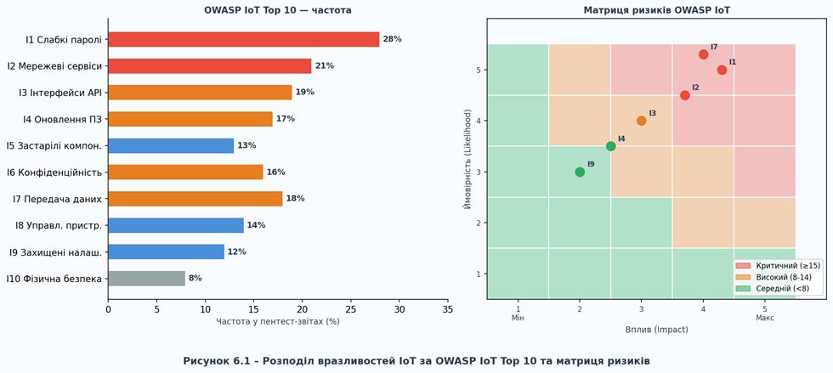
Рисунок 6.1 – Розподіл вразливостей IoT за категоріями OWASP IoT Top 10

OWASP IoT Top 10 (2018, актуальний): I1 – слабкі/задані паролі; I2 – небезпечні мережеві сервіси; I3 – незахищені інтерфейси екосистеми; I4 – відсутність безпечних механізмів оновлення; I5 – використання застарілих/незахищених компонентів; I6 – недостатній захист конфіденційності; I7 – небезпечна передача та зберігання даних; I8 – відсутність управління пристроями; I9 – небезпечні налаштування за замовчуванням; I10 – відсутність фізичного захисту.
Методологія STRIDE – структурований підхід до моделювання загроз, розроблений Microsoft. Кожна літера відповідає категорії загрози. Таблиця 6.2 демонструє застосування STRIDE до IoT-системи.
Таблиця 6.2 – Аналіз загроз IoT-системи за методологією STRIDE
Категорія | Загроза | Конкретний приклад для IoT | DREAD (1-10) | Захід
S — Spoofing | Підміна ідентичності | Клонування MAC-адреси IoT-пристрою для доступу до мережі | 8 | mTLS, унікальні сертифікати X.509
T — Tampering | Модифікація даних | Зміна показань датчика температури для спотворення рішень | 7 | Цифровий підпис повідомлень (HMAC-SHA256)
R — Repudiation | Заперечення дій | Пристрій заперечує отримання команди вимкнення | 5 | Аудит логів із незмінним журналом (append-only)
I — Info Disclosure | Витік інформації | Незашифровані MQTT-повідомлення з координатами та даними | 9 | TLS 1.3 для всіх з'єднань
D — Denial of Service | Відмова в обслуговуванні | MQTT flood: 10000 підключень/с до брокера | 8 | Rate limiting, connection throttling, DDoS-захист
E — Elevation of Privilege | Підвищення привілеїв | RCE через переповнення буфера в MQTT-парсері | 10 | ASLR, stack canaries, мінімальні привілеї, sandboxing

Пентестинг IoT включає: розвідку (fingerprinting пристроїв через Shodan, Nmap); сканування вразливостей (OpenVAS, Nessus); аналіз трафіку (Wireshark); тестування прошивки (binwalk для витягу, Ghidra для реверс-інжинірингу); тестування API (Burp Suite, Postman).
2. Приклади виконання завдань

Приклад 1. Матриця ризиків STRIDE для IoT-термостата
Розрахуємо рейтинг ризику (Risk Score = Likelihood × Impact, де обидва параметри від 1 до 5) для загрози «Незашифровані MQTT-повідомлення» (категорія I – Info Disclosure):
Ймовірність (Likelihood = 4): MQTT без TLS є поширеною помилкою конфігурації; атака не вимагає фізичного доступу; будь-який пристрій у тій же мережі може перехопити трафік.
Вплив (Impact = 5): Витік персональних даних (розклад перебування вдома); можливість відтворення команд (replay attack); компрометація облікових даних.
Risk Score = 4 × 5 = 20 (з максимум 25) — КРИТИЧНИЙ рівень. Необхідне негайне усунення.
Таблиця 6.3 – Матриця ризиків IoT-термостата (фрагмент)
ID | Загроза (STRIDE) | OWASP IoT | Ймовірність (1-5) | Вплив (1-5) | Risk Score | Пріоритет
R-01 | Незашифрований MQTT (I) | I7 | 4 | 5 | 20 | Critical
R-02 | Дефолтні облікові дані (S) | I1 | 3 | 5 | 15 | High
R-03 | Відсутність OTA-оновлень (T) | I4 | 3 | 4 | 12 | High
R-04 | Відкритий порт Telnet (D) | I2 | 2 | 4 | 8 | Medium
R-05 | Відсутність логування (R) | I8 | 2 | 3 | 6 | Low

Приклад 2. Сканування Nmap та аналіз результатів
Команда для сканування IoT-пристрою (IP 192.168.1.100):
nmap -sV -sC -O -p 1-10000 192.168.1.100
Опції: -sV – визначення версій сервісів; -sC – запуск стандартних скриптів NSE; -O – визначення ОС; -p 1-10000 – сканування перших 10000 портів. Типовий результат для незахищеного ESP32:
PORT STATE SERVICE VERSION
23/tcp open telnet BusyBox telnetd
80/tcp open http Mongoose Web Server 7.0
1883/tcp open mqtt Eclipse Mosquitto 1.6
8080/tcp open http-proxy ESP32 OTA Update Server
Виявлено 4 відкритих порти. Порт 23 (Telnet) — критична вразливість: передає дані у відкритому вигляді. Порт 1883 (MQTT без TLS) — критична вразливість. Порт 8080 (OTA без аутентифікації) – критична вразливість. Необхідно: закрити Telnet, увімкнути TLS для MQTT (порт 8883), додати аутентифікацію до OTA.
Приклад 3. Налаштування Mosquitto з TLS та аутентифікацією
Налаштування файлу mosquitto.conf для безпечного брокера:
# Заборона незашифрованих підключень
listener 1883
allow_anonymous false
password_file /etc/mosquitto/passwd

# TLS-слухач на порту 8883
listener 8883
cafile /etc/mosquitto/certs/ca.crt
certfile /etc/mosquitto/certs/server.crt
keyfile /etc/mosquitto/certs/server.key
require_certificate true # mTLS: вимагати клієнтський сертифікат
use_identity_as_username true # CN сертифіката як username
tls_version tlsv1.3
Генерація сертифікатів за допомогою openssl (CA → серверний → клієнтський):
# 1. Кореневий CA
openssl genrsa -out ca.key 4096
openssl req -new -x509 -days 3650 -key ca.key -out ca.crt

# 2. Серверний сертифікат
openssl genrsa -out server.key 2048
openssl req -new -key server.key -out server.csr
openssl x509 -req -days 365 -in server.csr -CA ca.crt -CAkey ca.key -out server.crt

# 3. Клієнтський (пристроїв)
openssl genrsa -out client.key 2048
openssl req -new -key client.key -out client.csr -subj "/CN=thermostat01"
openssl x509 -req -days 365 -in client.csr -CA ca.crt -CAkey ca.key -out client.crt

3. Завдання

Завдання 1. Оцінка кібербезпекових ризиків.
- Провести аналіз загроз за STRIDE. Заповнити матрицю ризиків (аналогічно таблиці 6.3): загроза, OWASP категорія, ймовірність, вплив, risk score.
- Побудувати матрицю ризиків (рисунок із підписом): осі — ймовірність та вплив (5×5), позначити кожну загрозу кольором за пріоритетом.
- Зіставити загрози з OWASP IoT Top 10. Перевірити, чи всі 10 категорій охоплені.
Завдання 2. Тестування безпеки.
- Провести сканування Nmap — аналогічно прикладу 2. Заповнити таблицю виявлених портів та рекомендацій.
- Перехопити MQTT-трафік Wireshark. Перевірити наявність TLS. Зробити анотований скріншот (рисунок із підписом) — до та після увімкнення TLS.
- Перевірити наявність жорстко закодованих паролів у прошивці / коді. Описати результати.
Завдання 3. Розробка та впровадження заходів безпеки.
- Скласти план усунення вразливостей: захід, відповідальний, строк, складність.
- Налаштувати Mosquitto з TLS та mTLS — за зразком прикладу 3. Підтвердити роботу скріншотами.
- Налаштувати систему логування та моніторингу безпеки: журналювання підключень, виявлення аномалій, блокування після N невдалих спроб.

4. Контрольні запитання

- Що таке OWASP IoT Top 10 і які вразливості до нього входять?
- Поясніть методологію STRIDE та наведіть приклад для IoT.
- Як реалізується взаємна TLS-аутентифікація (mTLS)?
- Що таке Secure Boot і як він захищає IoT-пристрій?
- Які механізми захисту застосовуються проти DDoS-атак на IoT?

ПРАКТИЧНЕ ЗАНЯТТЯ № 7

Тема: Побудова аналітичних звітів з IoT-даних
Мета: Створити аналітичні звіти для візуалізації та аналізу даних, зібраних з IoT-пристроїв, з метою прийняття обґрунтованих рішень, оптимізації роботи систем та покращення користувацького досвіду.

1. Теоретичні відомості

Аналітика IoT-даних включає чотири рівні складності, що відповідають різним бізнес-потребам: описова (що сталося?) – звіти, дашборди; діагностична (чому сталося?) – кореляційний аналіз, drill-down; предиктивна (що станеться?) – ML-моделі, прогнозування; прескриптивна (що робити?) – рекомендаційні системи, автономне управління.
Стек для аналітики IoT зазвичай включає TSDB для зберігання, обробний движок та інструмент візуалізації. Найпоширеніший стек у відкритому ПЗ – TICK (Telegraf, InfluxDB, Chronograf, Kapacitor) або поєднання Telegraf → InfluxDB → Grafana.
Порівняльна характеристика інструментів візуалізації IoT-даних наведена у таблиці 7.1.
Таблиця 7.1 – Порівняння інструментів візуалізації IoT-даних
Інструмент | Тип | Підтримувані СУБД | Alerting | Трансформація даних | Ціна
Grafana | Open-source dashboard | 50+ плагінів (InfluxDB, Prometheus, MySQL...) | Email, Slack, webhook, PagerDuty | Grafana Transformations, Flux | Безкоштовно (OSS) / $8/міс (Cloud)
Kibana | Elasticsearch analytics | Elasticsearch, OpenSearch | Watchers, alerts | KQL, Painless scripting | Безкоштовно (Basic) / $95/міс
Power BI | Business intelligence | Azure, SQL, REST API, Excel | Email alerts, subscriptions | Power Query (M), DAX | $9,99/міс (Pro) / $20/міс (Premium)
Tableau | Advanced analytics | Більшість СУБД, хмари | Обмежені | LOD Expressions, Tableau Prep | $70/міс (Creator)
Node-RED Dashboard | IoT low-code | MQTT, HTTP, будь-що через nodes | Через flow logic | JavaScript у функціональних nodes | Безкоштовно
InfluxDB – це спеціалізована база даних часових рядів, що забезпечує запис 1+ мільйон точок на секунду та ефективне зберігання завдяки алгоритму стиснення Gorilla. Дані в InfluxDB організовані за measurement (аналог таблиці), tags (індексовані метадані), fields (неіндексовані числові значення) та timestamp.
Flux – мова запитів InfluxDB 2.x, що поєднує функціональний стиль та вбудовані функції для аналізу часових рядів. Приклад запиту Flux для розрахунку середньої температури за добу наведений у прикладах.
Таблиця 7.2 – Порівняння баз даних часових рядів для IoT
СУБД | Мова запитів | Максимальна продуктивність запису | Retention Policy | Кластеризація | Хмарна версія
InfluxDB 2.x | Flux | ~1 млн точок/с (OSS) | Вбудована (Tasks) | Enterprise/Cloud | InfluxDB Cloud (AWS/GCP/Azure)
TimescaleDB | SQL (PostgreSQL розширення) | ~300К рядків/с | pgpartman | Автоматичне шардування | Timescale Cloud
Prometheus | PromQL | ~500К зразків/с | --storage.tsdb.retention | Federation, Thanos | Grafana Cloud (Mimir)
QuestDB | SQL + REST API | ~4 млн рядків/с | По часу або розміру | Обмежена | QuestDB Cloud

Виявлення аномалій в IoT-даних є критичним для систем предиктивного обслуговування та безпеки. Основні методи: статистичні (Z-score, IQR, Moving Average); моделі машинного навчання (Isolation Forest, LSTM-автокодер); правилові (порогові, комбіновані). На рисунку 7.1 схематично показано pipeline збору та аналізу IoT-даних від пристроїв до дашборду.
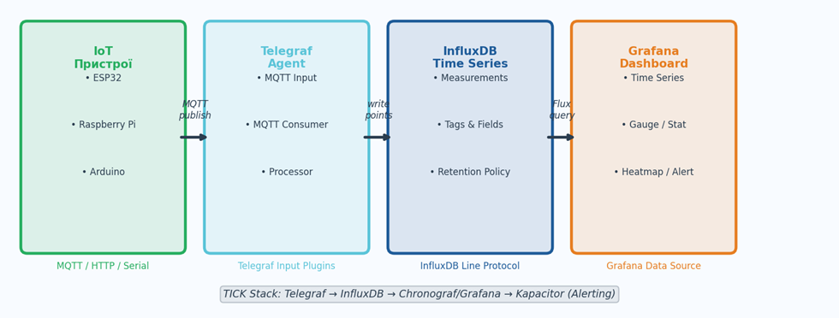
Рисунок 7.1 – Pipeline збору та аналізу IoT-даних: Telegraf → InfluxDB → Grafana

2. Приклади виконання завдань

Приклад 1. Flux-запит для аналізу даних термостата
Розрахунок середньої, мінімальної та максимальної температури за кожну добу тижня з виявленням аномалій (значення > Mean + 2σ):
// Завантаження даних за тиждень
data = from(bucket: "iot_data")
|> range(start: -7d)
|> filter(fn: (r) => r._measurement == "thermostat"
and r._field == "temperature"
and r.device_id == "thermostat01")

// Статистика за добу
daily_stats = data
|> aggregateWindow(every: 1d, fn: mean, createEmpty: false)
|> yield(name: "daily_avg")

// Виявлення аномалій (Z-score > 2)
anomalies = data
|> movingAverage(n: 10)
|> map(fn: (r) => ({ r with
z_score: (r._value - 22.0) / 1.5 }))
|> filter(fn: (r) => r.z_score > 2.0 or r.z_score < -2.0)
|> yield(name: "anomalies")
Приклад 2. Налаштування Grafana Dashboard для IoT
Після встановлення Grafana (docker run -d -p 3000:3000 grafana/grafana) та підключення InfluxDB як Data Source налаштуємо панель з трьома віджетами:
Панель 1 — Time Series (Temperature & Humidity): джерело — InfluxDB Flux; запит — фільтрація за measurement=thermostat, field=temperature та humidity; відображення — дві лінії на одному графіку (рисунок 7.2).

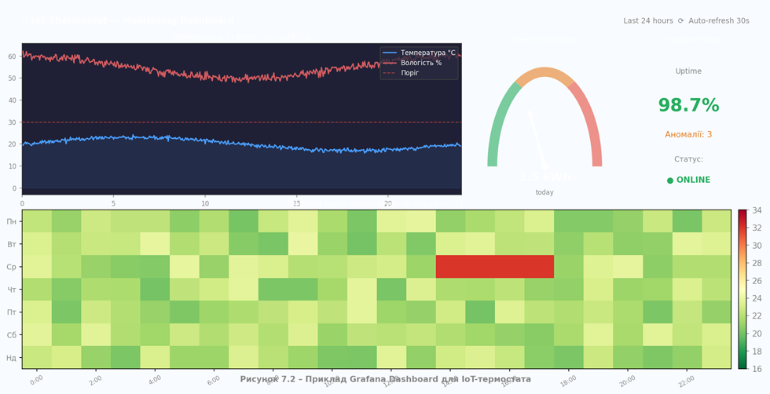
Рисунок 7.2 – Приклад Grafana Dashboard для IoT-термостата

Панель 2 – Gauge (Energy Today): Flux-запит: from(bucket:"iot_data") |> range(start: today()) |> filter(fn:(r)=>r._field=="power_w") |> integral(unit:1h). Відображає сумарне споживання кВт·год за поточний день.
Панель 3 — Stat (Device Uptime): Flux-запит рахує кількість пропусків у часових рядах (gaps > 5 хвилин) та обчислює відсоток доступності.
Приклад 3. Python-скрипт генерації PDF-звіту
from influxdb_client import InfluxDBClient
import matplotlib.pyplot as plt
import matplotlib.backends.backend_pdf as pdf_backend
from datetime import datetime

# Запит даних з InfluxDB
client = InfluxDBClient(url="http://localhost:8086",
token="YOUR_TOKEN", org="my_org")
query = '''from(bucket:"iot_data")
|> range(start: -24h)
|> filter(fn:(r)=>r._measurement=="thermostat")'''
df = client.query_api().query_data_frame(query)

# Генерація PDF
with pdf_backend.PdfPages("daily_report.pdf") as pdf:
fig, axes = plt.subplots(2, 1, figsize=(10, 8))
fig.suptitle(f"IoT Звіт: {datetime.now().strftime('%d.%m.%Y')}",
fontsize=16, fontweight='bold')
# Графік температури
temp_data = df[df['_field']=='temperature']
axes[0].plot(temp_data['_time'], temp_data['_value'], 'b-')
axes[0].set_title('Температура за добу')
axes[0].axhline(y=30, color='r', linestyle='--', label='Поріг')
axes[0].legend()
plt.tight_layout()
pdf.savefig(fig)
print("Звіт збережено: daily_report.pdf")

3. Завдання

Завдання 1. Збір і підготовка даних.
- Розгорнути InfluxDB + Telegraf (або аналог). Налаштувати підписку на MQTT-топіки та запис у БД.
- Згенерувати тестовий набір даних (≥1000 записів): температура, вологість, споживання з аномаліями. Завантажити у InfluxDB.
- Провести аналіз якості даних: таблиця (поле, кількість, пропуски, мін/макс/середнє).
Завдання 2. Побудова аналітичних моделей.
- Розробити Grafana Dashboard з 4 панелями — аналогічно прикладу 2. Зробити скріншот (рисунок із підписом).
- Написати Flux-запит виявлення аномалій — за зразком прикладу 1. Позначити аномалії на графіку (рисунок із підписом).
- Розрахувати KPI: середнє споживання/добу, коефіцієнт варіації температури, % часу в оптимальному діапазоні. Оформити таблицею.
Завдання 3. Автоматизація та генерація звітів.
- Налаштувати алерти Grafana: температура > 30°C та відсутність даних > 10 хв. Продемонструвати спрацювання (рисунок із підписом).
- Написати Python-скрипт PDF-звіту — за зразком прикладу 3. Звіт: заголовок, дата, статистика, 2 графіки.
- Описати стратегію зберігання: retention policy (30 днів «гарячі», 1 рік «холодні»), стиснення, очищення.

4. Контрольні запитання

- Що таке Time Series Database і чому вона ефективніша за реляційну для IoT?
- Поясніть різницю між описовою та предиктивною аналітикою.
- Що таке retention policy в InfluxDB?
- Як виявляти аномалії в IoT-даних за методом Z-score?
- Які переваги Grafana для моніторингу IoT порівняно з Power BI?

ПРАКТИЧНЕ ЗАНЯТТЯ № 8

Тема: Огляд новітніх розробок та технологій в IoT
Мета: Проаналізувати сучасні тенденції та інноваційні рішення в сфері IoT для оцінки можливостей їх впровадження в існуючі або майбутні проєкти з метою підвищення ефективності, безпеки та продуктивності IoT-систем.

1. Теоретичні відомості

Ринок IoT у 2025 році характеризується злиттям кількох технологічних хвиль: масовим розгортанням 5G, дозріванням TinyML та Edge AI, стандартизацією протоколів (Matter), появою квантово-захищеної криптографії для IoT та розвитком концепції AIoT (AI + IoT). За оцінками IDC, витрати на IoT у 2025 році перевищать $1,1 трильйон.
Таблиця 8.1 описує нові апаратні платформи 2023-2025 років, що розширюють можливості Edge AI та промислового IoT.
Таблиця 8.1 – Нові апаратні IoT-платформи 2023-2025 рр.
Платформа | Ядро / NPU | Ключова особливість | Продуктивність AI | Застосування | Ціна (USD)
ESP32-S3 | Xtensa LX7 + AI-інструкції | TinyML inference на MCU рівні | ~10 MOPS | Голосові команди, wake word | ~$5
Raspberry Pi 5 | ARM Cortex-A76 2,4 ГГц + PCIe | PCIe 2.0 → AI HAT (26 TOPS з Hailo-8L) | До 26 TOPS з HAT | Edge ML server, Vision AI | ~$60+$70 (HAT)
Arduino Nicla Vision | STM32H7 + OV2640 камера + DSP | Computer Vision на платі | ~2,5 MOPS | Машинний зір, дефектоскопія | ~$85
Nordic Thingy:91 X | nRF9161 (LTE-M/NB-IoT) + nRF7002 (Wi-Fi 6) | Dual-radio: клітинна + Wi-Fi 6 | — | Asset tracking, wearables | ~$99
Qualcomm QCS6490 | Kryo CPU + Hexagon NPU | Qualcomm AI Engine | ~12 TOPS | Industrial vision, robotics | ~$200+ (SOM)

TinyML – це напрямок Machine Learning, що забезпечує виконання нейромережевих моделей на мікроконтролерах із RAM від 16 КБ. Типовий pipeline розробки TinyML показано на рисунку 8.1: збір даних → навчання у хмарі (Edge Impulse Studio або Google Colab) → конвертація у TensorFlow Lite Micro → розгортання на MCU.
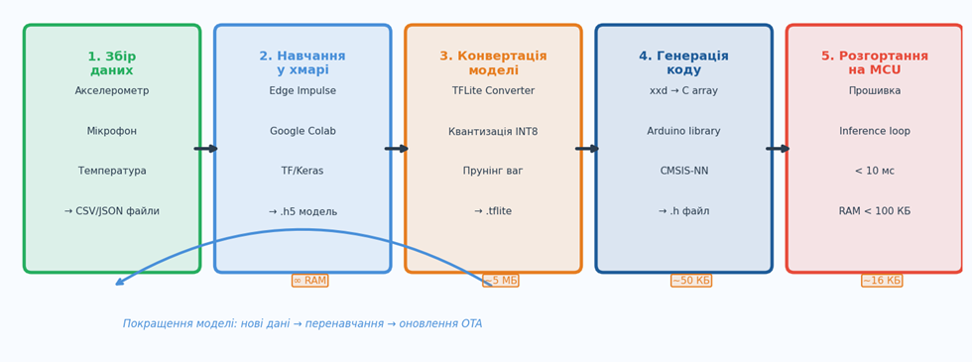
Рисунок 8.1 – Pipeline розробки TinyML: від даних до розгортання на MCU

Порівняння TinyML-фреймворків наведено у таблиці 8.2.
Таблиця 8.2 – Порівняння TinyML-фреймворків
Фреймворк | Розробник | Мін. RAM | Підтримувані задачі | Платформи | Особливості
TFLite Micro | Google | ~16 КБ | Класифікація, детекція, KeywordSpot | ARM M0-M7, ESP32, AVR | Найпоширеніший, велика спільнота
Edge Impulse SDK | Edge Impulse Inc. | ~50 КБ | Аудіо, зображення, IMU, часові ряди | 100+ MCU платформ | Хмарний AutoML + автоматична генерація коду
NanoEdge AI Studio | STMicroelectronics | ~10 КБ | Аномалії, класифікація вібрацій | STM32 всі сімейства | Не потрібно навчальних даних (AutoML)
TensorRT (Jetson) | NVIDIA | ~100 МБ (GPU) | Детекція об'єктів, сегментація, NLP | Jetson Nano/Xavier/Orin | GPU-прискорення, найвища продуктивність

Matter – відкритий уніфікований протокол для розумного будинку, розроблений Connectivity Standards Alliance (CSA) за участю Apple, Google, Amazon і Samsung. Версія 1.0 була випущена у жовтні 2022 року. Matter вирішує проблему фрагментації ринку: пристрої різних виробників, що підтримують Matter, сумісні між собою без додаткових мостів. Протокол базується на IPv6, Thread (для бездротового зв'язку) та Bluetooth LE (для комісіонування).
Цифрові двійники (Digital Twins) – це динамічні віртуальні моделі фізичних активів, що оновлюються в режимі реального часу на основі IoT-даних. Ринок цифрових двійників оцінюється у $48 млрд у 2026 році. Таблиця 8.3 описує застосування цифрових двійників у промисловості та Smart City.
Таблиця 8.3 – Застосування цифрових двійників у різних галузях
Галузь | Що моделюється | Платформа | Бізнес-ефект
Авіація | Авіадвигун (GE Aviation) | Predix (GE Digital) | Скорочення позапланових зупинок на 20%
Виробництво | Виробнича лінія (Siemens) | Siemens MindSphere + NX | Скорочення часу запуску на 30%
Smart City | Вся інфраструктура міста (Singapore) | Bentley Systems iTwin | Оптимізація трафіку, планування будівництва
Нерухомість | Будівля (BMS інтеграція) | Microsoft Azure Digital Twins | Економія 15-30% енергії

2. Приклади виконання завдань

Приклад 1. Порівняльний аналіз Matter vs Zigbee для розумного будинку
Розглянемо сценарій: необхідно підключити 20 пристроїв розумного будинку (лампи, розетки, датчики, термостат) від 5 різних виробників. Порівняємо Matter та Zigbee:
Таблиця 8.4 – Порівняння Matter та Zigbee для розумного будинку
Критерій | Matter (Thread) | Zigbee 3.0 | Висновок
Сумісність між виробниками | Гарантована (CSA сертифікація) | Часткова (профілі відрізняються) | Matter виграє
Підтримка екосистем | Apple HomeKit, Google Home, Amazon Alexa — всі одночасно | Залежить від моста/хаба | Matter виграє
Mesh-мережа | Так (Thread IEEE 802.15.4) | Так (Zigbee Mesh) | Рівнозначно
Безпека | TLS 1.3 + X.509 для комісіонування | AES-128, але менш стандартизована | Matter виграє
Стиглість екосистеми | Нова (2022+), менше пристроїв | Зріла (15+ років), 5000+ пристроїв | Zigbee виграє (поки)
Ціна чипу | ~$3-5 (Nordic nRF5340) | ~$2-4 (Silicon Labs EFR32) | Рівнозначно

Висновок: для нового проєкту рекомендується Matter завдяки гарантованій сумісності та підтримці всіх основних екосистем. Для існуючих Zigbee-інсталяцій доцільно використовувати Matter-Zigbee міст (наприклад, Philips Hue Bridge підтримує обидва протоколи).
Приклад 2. Концепція TinyML для предиктивного обслуговування вентилятора
Задача: виявляти ранні ознаки несправності промислового вентилятора (підшипник, дисбаланс, проблеми змащення) за вібраційними даними акселерометра без передачі даних у хмару.
Рішення на основі TinyML (Edge Impulse): збір даних — акселерометр ADXL345 підключений до ESP32-S3, 3-осьові дані з частотою дискретизації 1600 Гц; навчання — у Edge Impulse Studio завантажити зразки нормальної роботи та 3 типів несправностей; модель — спектральний аналіз (FFT) + 1D CNN класифікатор; розмір — модель ~12 КБ RAM (fits ESP32-S3); точність — ~94% за кросвалідацією; розгортання — автоматична генерація Arduino-бібліотеки.
// Класифікація вібрацій на ESP32-S3 (Edge Impulse)
#include <vibration_classifier_inferencing.h>

float buffer[EI_CLASSIFIER_DSP_INPUT_FRAME_SIZE];
signal_t signal;
ei_impulse_result_t result;

// Заповнення буфера з ADXL345...
numpy::signal_from_buffer(buffer,
EI_CLASSIFIER_DSP_INPUT_FRAME_SIZE, &signal);
run_classifier(&signal, &result, false);

// Результати класифікації
for (auto &label : result.classification) {
Serial.printf("%s: %.2f\n",
label.label, label.value);
}
Якщо ймовірність будь-якого класу несправності > 70%, пристрій відправляє алерт через MQTT. Це дозволяє уникнути аварійних зупинок та планувати технічне обслуговування заздалегідь.
Приклад 3. Огляд Microsoft Azure Digital Twins
Azure Digital Twins (ADT) — PaaS-сервіс для побудови цифрових двійників будівель, заводів або міст. Модель описується мовою DTDL (Digital Twins Definition Language — JSON-LD розширення).
Приклад DTDL-моделі для кімнати з термостатом:
{
"@id": "dtmi:com:example:Room;1",
"@type": "Interface",
"contents": [
{"@type": "Property", "name": "temperature",
"schema": "double"},
{"@type": "Property", "name": "humidity",
"schema": "double"},
{"@type": "Relationship",
"name": "hasDevice",
"target": "dtmi:com:example:Thermostat;1"}
]
}
ADT інтегрується з Azure IoT Hub: дані з IoT-пристроїв через Azure Functions оновлюють стан двійників. Графова база даних ADT дозволяє виконувати запити типу «знайти всі кімнати у будівлі, де температура > 25°C» або «відстежити пересування активу через зони».

3. Завдання

Завдання 1. Дослідження новітніх апаратних рішень.
- Обрати 3 нові апаратні IoT-платформи з таблиці 8.1. Скласти порівняльну таблицю за критеріями: AI-можливості, протоколи зв'язку, енергоспоживання, ціна, екосистема.
- Обґрунтувати вибір оптимальної платформи для двох задач: (а) розпізнавання ключових слів; (б) предиктивне обслуговування – аналогічно аналізу з прикладу 2.
- Описати особливості та характеристики обраних платформ із прикладами застосувань.
Завдання 2. Аналіз новітніх програмних технологій та платформ.
- Дослідити протокол Matter: порівняти з Zigbee за критеріями таблиці 8.4. Зробити власний висновок.
- Описати TinyML pipeline від збору даних до розгортання (блок-схема – рисунок із підписом) – аналогічно прикладу 2. Навести конкретний приклад задачі.
- Проаналізувати одну платформу цифрових двійників (Azure Digital Twins, AWS IoT TwinMaker або Siemens MindSphere) – аналогічно прикладу 3. Описати модель, API та приклад застосування.
Завдання 3. Огляд нових напрямків та тенденцій в IoT.
- Підготувати таблицю порівняння 5G та Wi-Fi 6 для IoT: затримка, пропускна здатність, дальність, вартість, типові застосування.
- Заповнити таблицю аналогічно таблиці 8.3 для цифрових двійників: 3-5 нових прикладів застосувань із конкретними продуктами та ефектом.
- Розробити концепцію IoT-системи на основі однієї нової технології: формулювання проблеми, архітектурна схема (рисунок із підписом), компоненти, очікуваний ефект.

4. Контрольні запитання

- Що таке TinyML і які переваги надає виконання ML-моделей на мікроконтролерах?
- Поясніть концепцію цифрового двійника та наведіть приклад у промисловості.
- Чому протокол Matter є важливим кроком для розвитку розумного будинку?
- Які переваги 5G перед 4G LTE для промислового IoT?
- Що таке AIoT і як штучний інтелект змінює архітектуру IoT-систем?

Інформаційні технології ІоТ та хмарні технології: методичні вказівки для практичних робіт здобувачів першого (бакалаврського) рівня вищої освіти освітньої програми «Інформаційні системи та технології охорони і безпеки» галузі знань 12 Інформаційні технології спеціальності 126 Інформаційні системи та технології денної та заочної форм навчання/ уклад. О. О. Смолянкін. Луцьк: ЛНТУ, 2025. 52 с.

Комп’ютерний набір О. О. Смолянкін

Редактор О. О. Смолянкін

Підп. до друку «__» 2026 р. Папір офс.
Гарнітура Таймс. Ум. друк. арк. 5,5. Обл.–вид. арк. 1.
Тираж 30 прим.
Відділ іміджу та промоції

Луцького національного технічного університету
43018 м. Луцьк, вул. Львівська, 75 Друк – ВІП Луцького

